Βασικά Ηλεκτρονικά Εργαστήριο

Άσκηση BH.A2(αναπλήρωση)

Εβδομάδα_Α_Ομάδα_30

Μέλη Ομάδας: Παντελής Ιωάννης ΑΜ:1080418 3^{ο} Εξάμηνο
Καμάτσος Προκόπιος ΑΜ :1072586 3^{ο} Εξάμηνο

Ερώτημα 2.2.2

Παλμοσειρά με 5V peak-to-peak και 1.5kHz
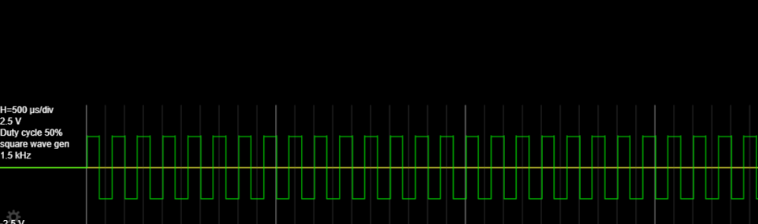

Ημιτονοειδή κυματομορφή με 6V peak-to-peak και 200Hz
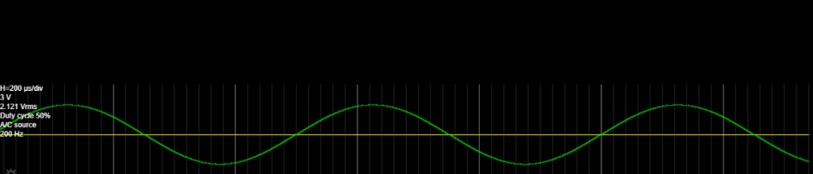

Τριγωνικό σήμα με 2V peak-to-peak και 2MHz
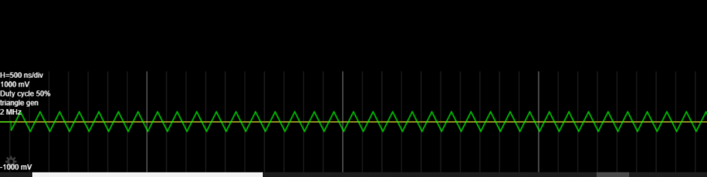

Ερώτημα 2.2.3
Για R = 2.2KΩ και c = 0.047mFd έχουμε :
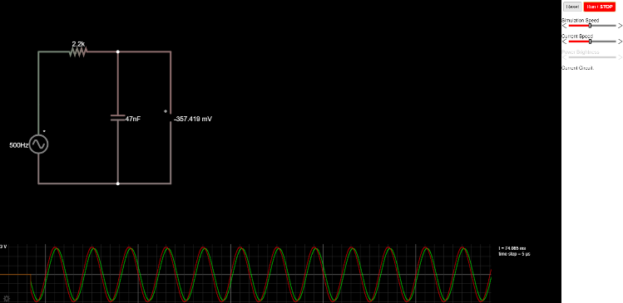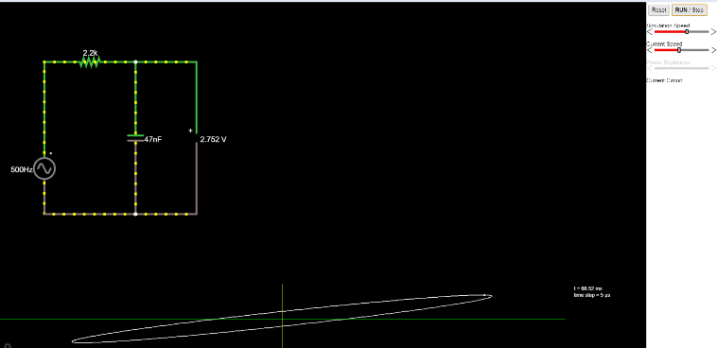

Για R = 15KΩ και c = 0.047mFd έχουμε :
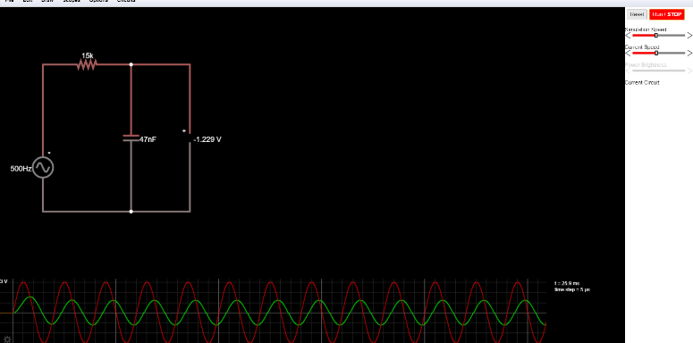
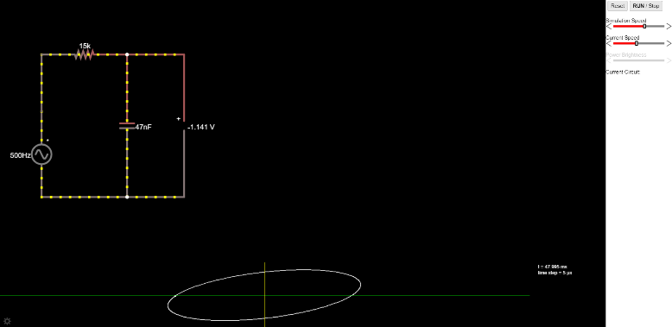

Για R = 6.8KΩ και c = 0.047mFd έχουμε :
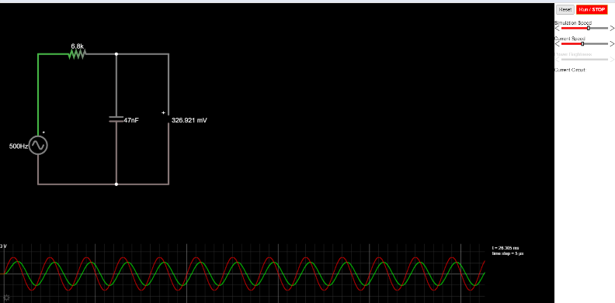
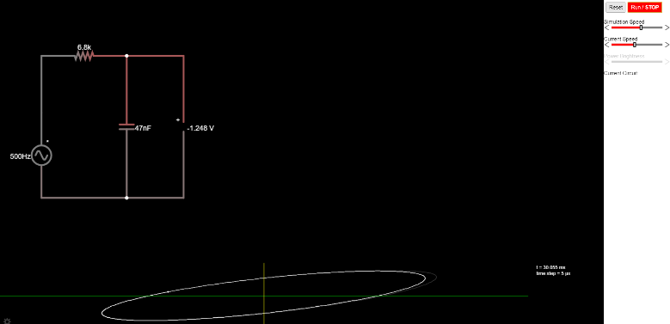

Rx(KΩ) | C(μFd) | Δφ(rad)
2.20 | 0.047μ | 0.35
15 | 0.047μ | 0.76
6.8 | 0.047μ | 0.65

Ερώτημα 2.2.4

Για f1 = f2 = 40 Hz έχουμε
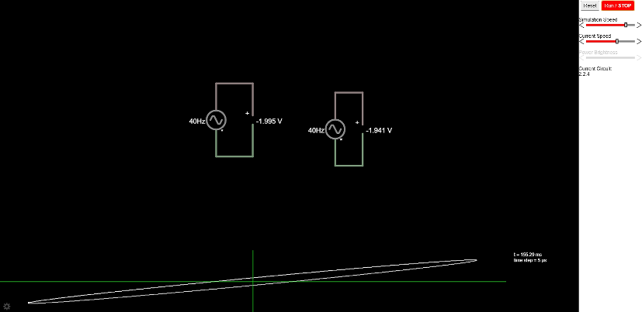
Για f1 = 80 Hz και f2 = 40 Hz έχουμε
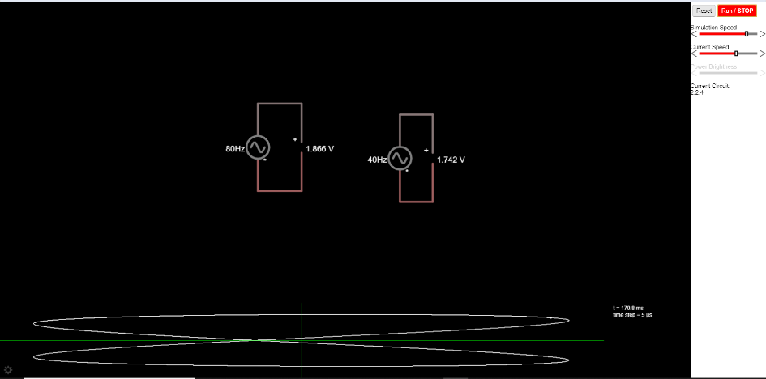

Για f1 = 40 Hz και f2 = 80 Hz έχουμε
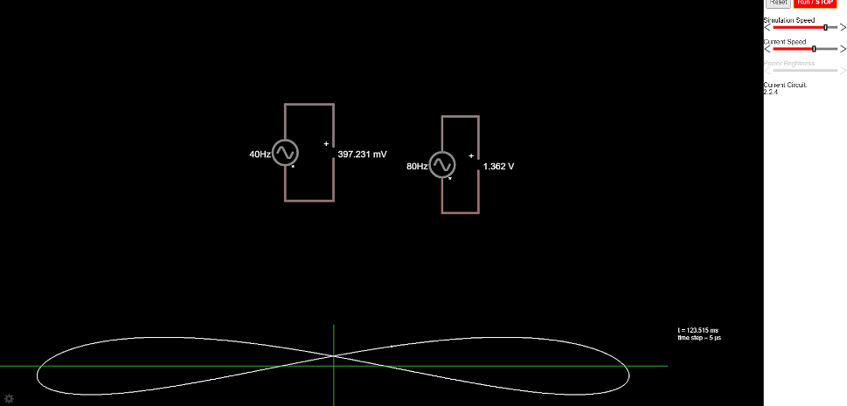

Για f1 = 120 Hz και f = 40 Hz έχουμε
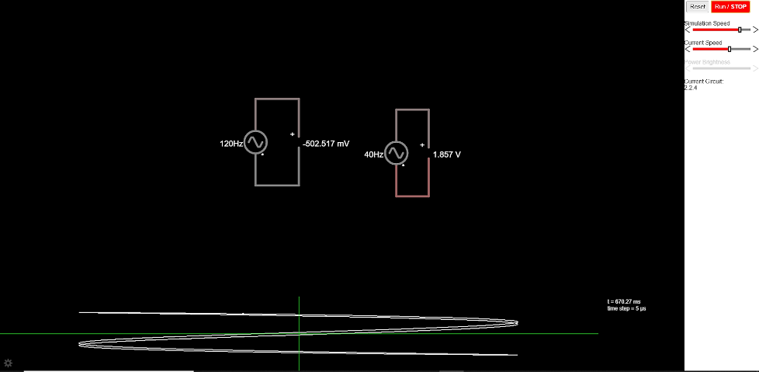

f1(Hz) | f2(Hz) | λ
40 | 40 | 1
80 | 40 | 2
40 | 80 | 1/2
120 | 40 | 3

Ερώτημα 2.2.5α
Παρατηρούμε ότι όταν το Vi είναι 2 Volt το V0 αρχίζει να αυξάνεται μέχρι τα 2 Volt και όταν το Vi γίνει απότομα από 2 σε -2Volt τότε παρατηρούμε ότι το V0 αρχίζει να μειώνεται μέχρι τα -2 Volt.
Αριστερά φαίνεται η κυματομορφή εισόδου και δεξιά αυτή της εξόδου όπου εάν κάνουμε combine τις 2 κυματομορφές θα πάρουμε το ίδιο αποτέλεσμα με αυτό από τις οθόνες του εργαστηρίου.
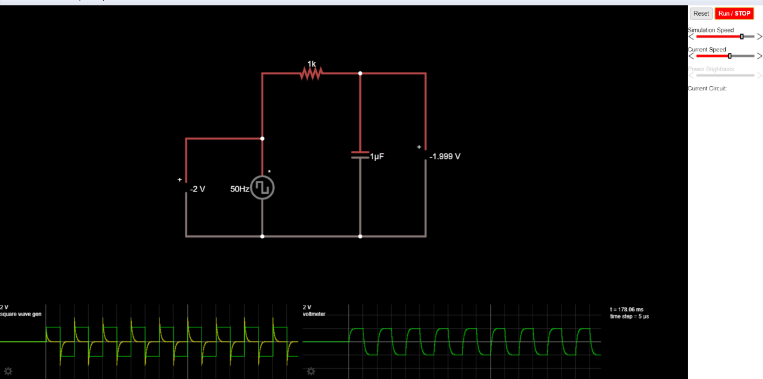

Ερώτημα 2.2.5β
Πραγματοποιούμε την αλλαγή του αντιστάτη και όταν η τιμή της συχνότητας είναι ίση με 50Hz παρατηρούμε ότι και στο παραπάνω με την μόνη διαφορά ότι αυτή τη φορά η τιμή της V0 πλησιάζει τα 2 Volt αλλά δεν ξεπερνά ποτέ περίπου τα 1,995 Volt και αντίστοιχα όταν μειώνεται δεν ξεπερνά τα -1.995Volt. Όσο αφορά τα 8Hz παρατηρούμε ότι ο παλμός γίνεται τριγωνικός και ότι εναλλάσσεται ανάμεσα στα 41 και 118 mVolt όταν ο παλμός είναι πάνω από τον x’x και -118 και -41 mVolt όταν είναι κάτω.
Για τα 50Hz αριστερά φαίνεται η κυματομορφή της εισόδου και αριστερά αυτή της εξόδου όπου εάν κάνουμε combine τις 2 κυματομορφές θα πάρουμε το ίδιο αποτέλεσμα με αυτό από τις οθόνες του εργαστηρίου.
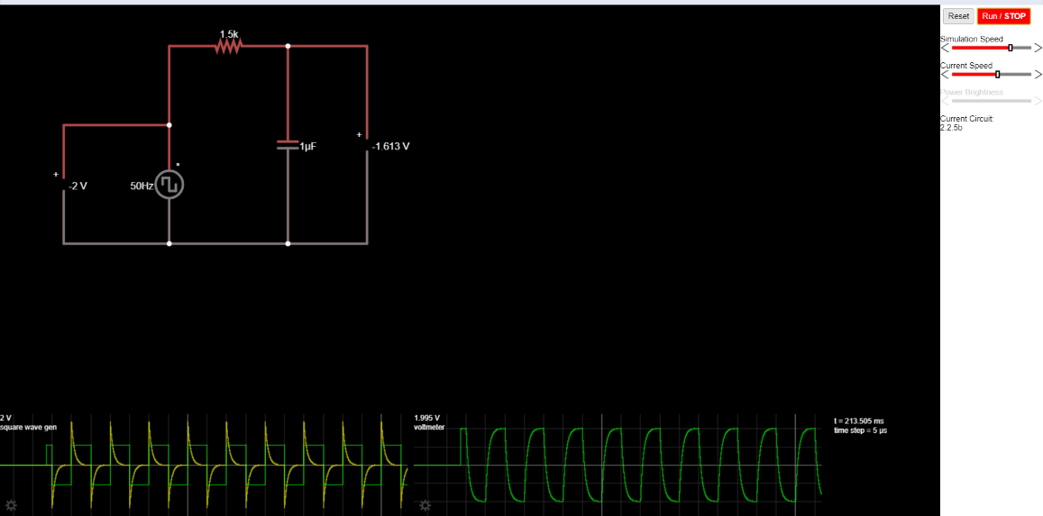

Για τα 8 kHz αριστερά φαίνεται η κυματομορφή εισόδου και δεξιά αυτή της εξόδου όπου ανάλογα με το Vi βρίσκεται πάνω η κάτω από τον x’x.Εάν κάνουμε combine τις 2 κυματομορφές θα πάρουμε το ίδιο αποτέλεσμα με αυτό από τις οθόνες του εγραστηρίου.

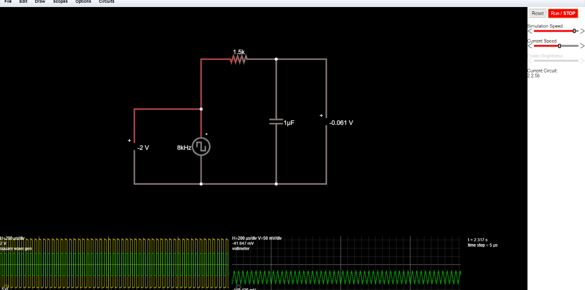

Ερώτημα 2.2.6
Παρατηρούμε ότι για τις τάσεις V0 και Vi ισχύει ακριβώς το ίδιο με το ερώτημα 2.2.5α με τη μόνη διαφορά ότι τώρα η μέγιστη τιμή του V0 είναι το 1 Volt και αντίστοιχα όταν Vi είναι -2 τότε V0 είναι -1 Volt.
Για 50Hz αριστερά φαίνεται η κυματομορφή της εισόδου και αριστερά αυτή της εξόδου όπου εάν κάνουμε combine τις 2 κυματομορφές θα πάρουμε το ίδιο αποτέλεσμα με αυτό από τις οθόνες του εγραστηρίου.
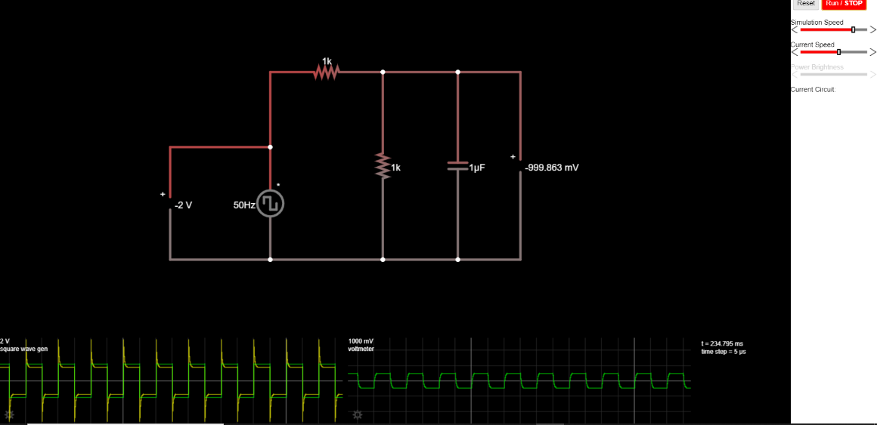

Ερώτημα 2.2.7
Για συχνότητα f = 100 Hz παρατηρούμε ότι όσο η Vi είναι 2 Volt η V0 ξεκινά περίπου από τα 3,906 Volt και σταδιακά μειώνεται μέχρι τα 0 Volt. Όταν η Vi πάρει την τιμή 0 Volt τότε παρατηρούμε ότι η V0 αρχίζει και παίρνει αρνητικές τιμές φτάνοντας μέχρι και τα – 3,906 Volt και μετά αρχίζει να πηγαίνει ξανά προς το 0.Μετά ξανά από την αρχή.
Αριστερά φαίνεται η κυματομορφή της εισόδου και δεξιά αυτή της εξόδου
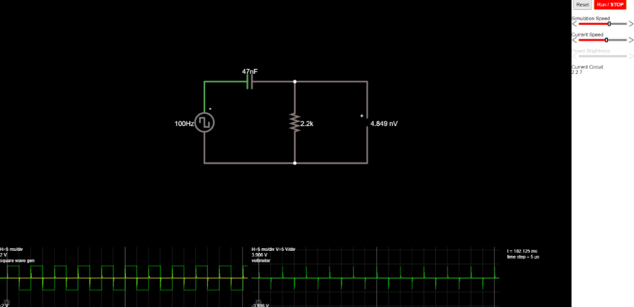
Για συχνότητα f = 20 kHz παρατηρούμε ότι όσο η Vi είναι 2 Volt η V0 ξεκινά από τα 2,188Volt και σταδιακά μειώνεται, αλλά γίνεται απότομα -2,188 Volt όταν το Vi γίνεται -2 πριν προλάβει να φτάσει στο 0.
Αριστερά φαίνεται η κυματομορφή της εισόδου και δεξιά αυτή της εξόδου
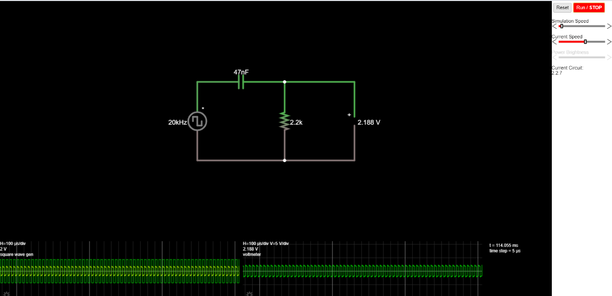

Ερώτημα 2.2.8
F(Hz) | Vi(pp) | V0(pp)
600 | 5V | 1,67V
800 | 5V | 2,136V
1000 | 5V | 2,542V
1200 | 5V | 2,892V
1400 | 5V | 3,186V
1600 | 5V | 3,434V
1800 | 5V | 3,642V
2000 | 5V | 3,816V
2200 | 5V | 3,962V
2400 | 5V | 4,086V
2600 | 5V | 4,190V

Όσο αφορά την παρατήρηση έχουμε ότι με το swap terminals δεν παρατηρούμε καμία αλλαγή στα αποτελέσματα και ότι αφού έχουμε 5 V peak-to-peak στο πλάτος στον εξομοιωτή είναι 2.5 V.

Ερώτημα 2.3.1α
τ = Rc = (1x10^3) x (1x10^-6) = 10^-3
Πειραματικά ναι επαληθεύεται

Ερώτημα 2.3.1β
Και στις δυο περιπτώσεις έχουμε
τ = Rc = (1,5x10^3) x (1x10^-6) = 1,5x10^-3
Και εδώ επαληθεύεται πειραματικά

Ερώτημα 2.3.2
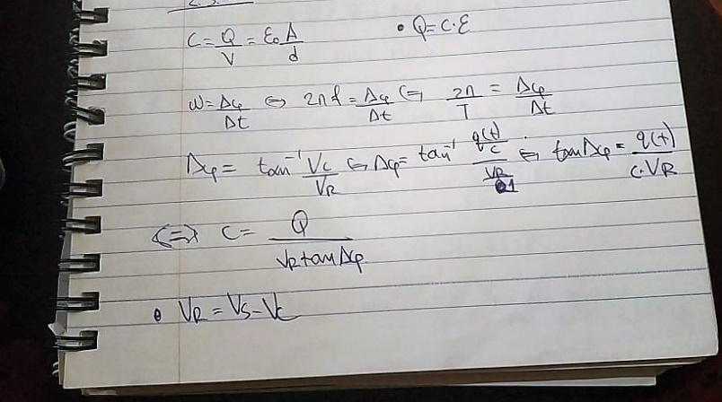

Ερώτημα 2.4.1
Παρατηρούμε ότι f1/f2 = λ

Ερώτημα 2.4.2α
Η δεύτερη περίπτωση με τα 8kHz συμπεριφέρεται σαν ολοκληρωτής γιατί εάν κάνουμε scope στον εξομοιωτή παρατηρούμε ότι από τετραγωνικό παλμό στην είσοδο έχουμε τριγωνικό παλμό στην έξοδο. Άρα η έξοδος του κυκλώματος είναι ανάλογη του ολοκληρώματος της εισόδου.

Ερώτημα 2.4.2β
Η πρώτη περίπτωση με τα 100 Hz συμπεριφέρεται σαν διαφοριστής αφού η έξοδος του κυκλώματος σε τετραγωνικούς παλμούς τάσης είναι στενοί παλμοί πάντοτε σταθερού ύψους και μικρής διάρκειας.

Ερώτημα 2.4.3
Παρατηρούμε στην παρακάτω γραφική παράσταση πως όσο η συχνότητα αυξάνεται τόσο αυξάνεται λογαριθμικά και ο λόγος των τάσεων Vi και V0
